Министерство образования Республики Беларусь

Учреждение образования

БЕЛОРУССКИЙ ГОСУДАРСТВЕННЫЙ УНИВЕРСИТЕТ

ИНФОРМАТИКИ И РАДИОЭЛЕКТРОНИКИ

Факультет инженерно–экономический

Кафедра экономической информатики

Дисциплина системный анализ и проектирование информационных систем

**ПОЯСНИТЕЛЬНАЯ** **ЗАПИСКА**

к контрольной работе

на тему

**персонаж «Бэтмен»**

БГУИР КР 017 ПЗ

|  |  |  |
| --- | --- | --- |
| Студент |  | С.В.Колошинский  гр. 473601 |
| Руководитель |  | Н.А. Атрощенко |

Минск 2016

**1 ОБЗОР ПРОДЕЛАННОЙ РАБОТЫ**

* 1. **Запуск приложения**

При запуске web-сайта на компьютере локально, необходимо для начала установить web-сервер node.js и запустить его из командной строки. (см. рисунок 1).

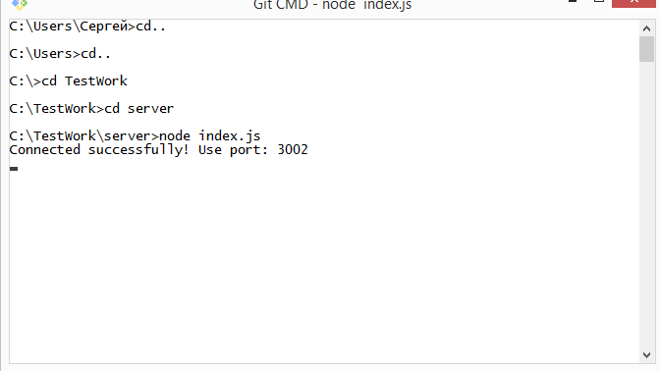

Рисунок 1 - Запуск локального сервера node.js

Для открытия главной страницы используем адрес «http://localhost:3002/». Открываем страничку и попадаем в меню аутентификации пользователя.

* 1. **Процесс выполнения задания**

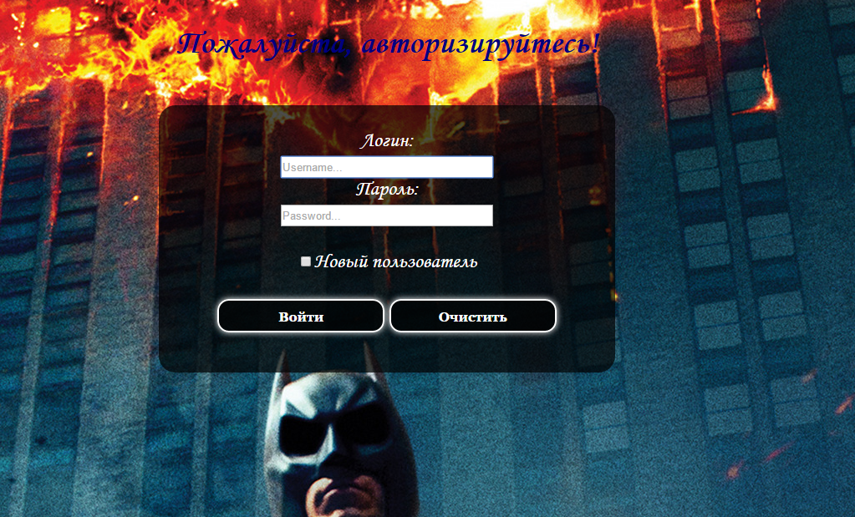

Рисунок 2 – Страница авторизации

Файл index.html

<!DOCTYPE html>

<html lang="en">

<head>

<meta charset="UTF-8">

<title>MainPage</title>

<link rel="stylesheet" href="./css/reset.css">

<link rel="stylesheet" href="./css/style.css">

<script type="text/javascript" src="index.js"></script>

</head>

<body>

<form>

<h1>Batmam</h1>

<div class="container">

<input type="get" value="С чего же все началось" onClick='location.href="http://localhost:3002/history/"'>

<input type="get" value="Фильмография" onClick='location.href="http://localhost:3002/filmsPage/"'>

<input type="get" value="Сериалы" onClick='location.href="http://localhost:3002/shows/"'>

</div>

<br>

<div class="audio">

<p></p><br><br>

<div id="aud">

Саундтрек из последнего фильма о бетмене :

<audio controls>

<source src="./resources/sherlock.ogg" type="audio/ogg; codecs=vorbis">

<source src="./resources/OST_Betmen_-_Temnyj_rycar_(xMusic.me).mp3" type="audio/mpeg">

Воспроизведение композиции, к сожалению, невозможно в данном браузере.

<a href="./resources/sherlock.mp3">Скачать</a>.

</audio>

</div>

</div>

</form>

</body>

</html>

Файл style.css

body {

width: 100%;

height: 100%;

background-color: white;

background-image: url(../resources/images/1.jpg);

background-size: cover;

font: 20px "Monotype Corsiva";

text-align: center;

}

h1 {

text-shadow: 1px 1px white,

2px 2px #777;

color: white;

transition: all 1s;

margin: 200px;

text-align: center;

background-color: rgba(2, 2, 2, 0.8); /* Цвет фона и значение прозрачности */

padding: 10px;

margin-top: 20px;

border-radius: 50px;

}

.container {

margin-top: 10%;

text-align: center;

}

.audio {

font: 20px "Monotype Corsiva";

color: #E6E6FA;

text-align: left;

}

input {

background-color: rgba(2, 2, 2, 0.8); /* Цвет фона и значение прозрачности */

color: red;

font-weight: 700;

text-decoration: none;

user-select: none;

padding: 5px;

border: 2px solid;

border-radius: 1px;

transition: 0.2s;

width: 215px;

height: 40px;

text-align: center;

font-size: 16px;

display: inline;

}

input:hover {

background: rgba(2,2,2,.2);

width:255px;

height:60px;

}

#aud {

font-size: 24px;

color: red;

width: 450px;

margin: 0px auto;

margin-top: 80px;

}

При успешной авторизации мы попадаем на главную страницу, которая содержит 3 элемента button, с находящимися в них гиперссылками на другие страницы.

Также внизу страницы мы можем наблюдать элемент для проигрывания саундрека к данному фильму. (см. рисунок 3).

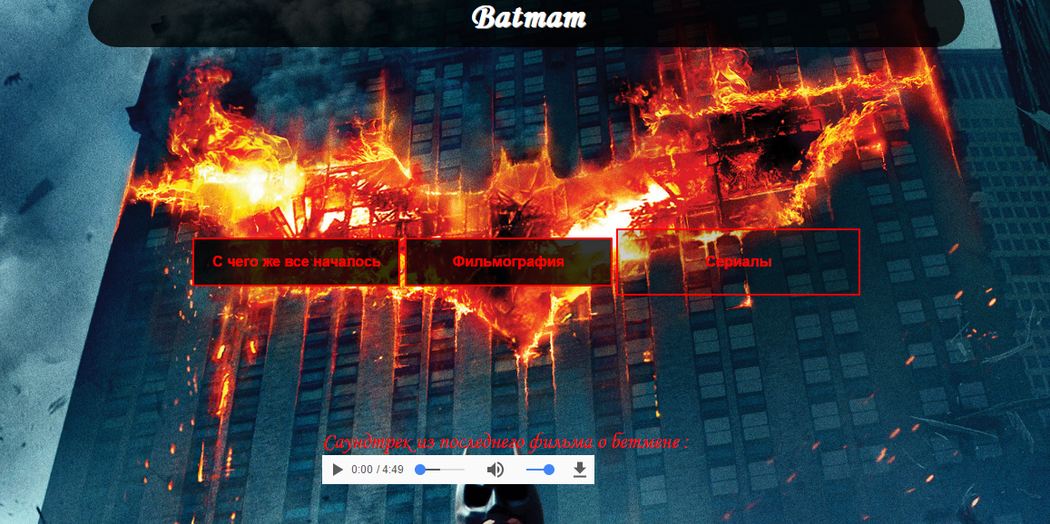

Рисунок 3 – Главная страница

**mainPage/style.css**

body {

width: 100%;

height: 100%;

background-color: white;

background-image: url(../resources/images/1.jpg);

background-size: cover;

font: 20px "Monotype Corsiva";

text-align: center;

}

h1 {

text-shadow: 1px 1px white,

2px 2px #777;

color: white;

transition: all 1s;

margin: 200px;

text-align: center;

background-color: rgba(2, 2, 2, 0.8); /* Цвет фона и значение прозрачности */

padding: 10px;

margin-top: 20px;

border-radius: 50px;

}

.container {

margin-top: 10%;

text-align: center;

}

.audio {

font: 20px "Monotype Corsiva";

color: #E6E6FA;

text-align: left;

}

input {

background-color: rgba(2, 2, 2, 0.8); /* Цвет фона и значение прозрачности */

color: red;

font-weight: 700;

text-decoration: none;

user-select: none;

padding: 5px;

border: 2px solid;

border-radius: 1px;

transition: 0.2s;

width: 215px;

height: 40px;

text-align: center;

font-size: 16px;

display: inline;

}

input:hover {

background: rgba(2,2,2,.2);

width:255px;

height:60px;

}

#aud {

font-size: 24px;

color: red;

width: 450px;

margin: 0px auto;

margin-top: 80px;

}

**mainPage/index.html**

<html lang="en">

<head>

<meta charset="UTF-8">

<title>MainPage</title>

<link rel="stylesheet" href="./css/reset.css">

<link rel="stylesheet" href="./css/style.css">

<script type="text/javascript" src="index.js"></script>

</head>

<body>

<form>

<h1>Batmam</h1>

<div class="container">

<input type="get" value="С чего же все началось" onClick='location.href="http://localhost:3002/history/"'>

<input type="get" value="Фильмография" onClick='location.href="http://localhost:3002/filmsPage/"'>

<input type="get" value="Сериалы" onClick='location.href="http://localhost:3002/shows/"'>

</div>

<br>

<div class="audio">

<p></p><br><br>

<div id="aud">

Саундтрек из последнего фильма о бетмене :

<audio controls>

<source src="./resources/sherlock.ogg" type="audio/ogg; codecs=vorbis">

<source src="./resources/OST_Betmen_-_Temnyj_rycar_(xMusic.me).mp3" type="audio/mpeg">

Воспроизведение композиции, к сожалению, невозможно в данном браузере.

<a href="./resources/sherlock.mp3">Скачать</a>.

</audio>

</div>

</div>

</form>

</body>

</html>

При надатии на клавишу «с чего же всё начиналось» мы попадаем на страницу, где рассказывается история создания персонажа «бетмен». (см. рисунок 4).

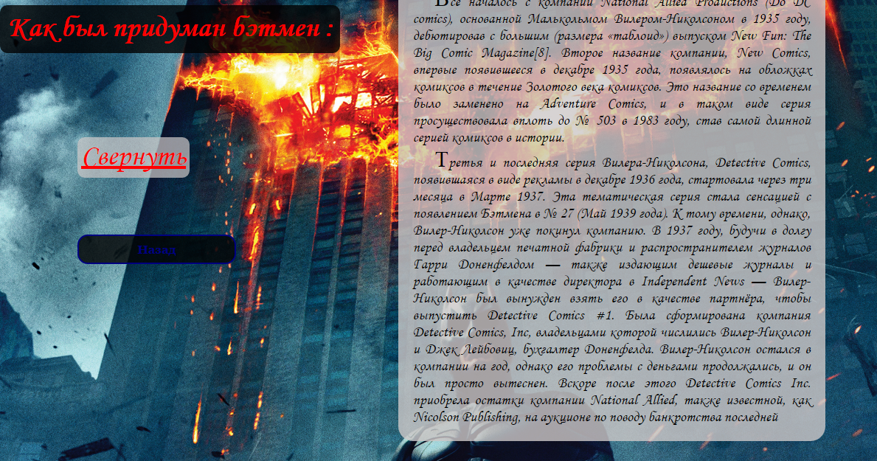

**historyPage/index.js**

function look(t){

p=document.getElementById(t);

l=document.getElementById("a-"+t);

if(p.style.display=="none"){

l.innerHTML="Свернуть";

p.style.display="block";}

else{

l.innerHTML="Нажми меня :)";

p.style.display="none";}

}

var showingTooltip;

document.onmouseover = function(e) {

var target = e.target;

var tooltip = target.getAttribute('data-tooltip');

if (!tooltip) return;

var tooltipElem = document.createElement('div');

tooltipElem.className = 'tooltip';

tooltipElem.innerHTML = tooltip;

document.body.appendChild(tooltipElem);

var coords = target.getBoundingClientRect();

var left = coords.left + (target.offsetWidth - tooltipElem.offsetWidth) / 2;

if (left < 0) left = 0; // не вылезать за левую границу окна

var top = coords.top - tooltipElem.offsetHeight - 5;

if (top < 0) { // не вылезать за верхнюю границу окна

top = coords.top + target.offsetHeight + 5;

}

tooltipElem.style.left = left + 'px';

tooltipElem.style.top = top + 'px';

showingTooltip = tooltipElem;

};

document.onmouseout = function(e) {

if (showingTooltip) {

document.body.removeChild(showingTooltip);

showingTooltip = null;

}

};

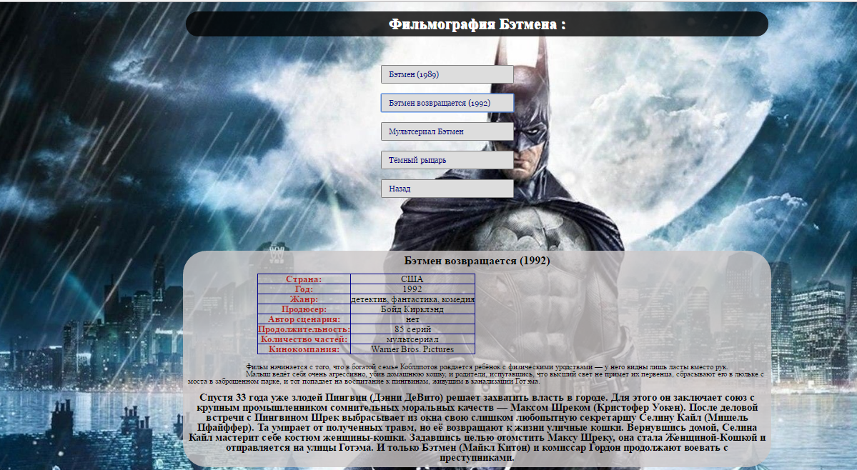

**showPage/getFromJSON.js**

define(function(){

return function(jsonlink){

$.getJSON(jsonlink, function(data) {

//Считываем и записываем в таблицу

$('#inform').append('<tr><th>Страна:</th><td>'+data.country+'</td></tr>');

$('#inform').append('<tr><th>Год:</th><td>'+ data.year +'</td></tr>');

for(i=0;i<data.jenre.length;i++){

$('#inform').append('<tr><th>Жанр:</th><td>'+ data.jenre[i].first + ', '+data.jenre[i].second+', ' + data.jenre[i].third+'</td></tr>');

}

$('#inform').append('<tr><th>Продюсер:</th><td>'+ data.producer+'</td></tr>');

$('#inform').append('<tr><th>Автор сценария:</th><td>'+ data.plot+'</td></tr>');

$('#inform').append('<tr><th>Продолжительность:</th><td>'+ data.duration+'</td></tr>');

$('#inform').append('<tr><th>Количество частей:</th><td>'+ data.part+'</td></tr>');

$('#inform').append('<tr><th>Кинокомпания:</th><td>'+ data.company+'</td></tr>');

//Считываем и записываем в список

});

}

});

**showPage/script.js**

$( "#russia" ).bind( "click", function() {

showContent('loadpages/russia.html','json/russia.json','txt/russia.txt','1', this);

});

$( "#usa1" ).bind( "click", function() {

showContent('loadpages/usa.html','json/usa.json','txt/usa.txt','2', this);

});

$( "#usa2" ).bind( "click", function() {

showContent('loadpages/usa2.html','json/usa2.json','txt/usa2.txt','3', this);

});

$( "#usa3" ).bind( "click", function() {

showContent('loadpages/usa3.html','json/usa3.json','txt/usa3.txt','4', this);

});

$( "#back" ).bind( "click", function() {

window.location.href='javascript:history.back()';

});

function showContent(link, jsonlink, txtlink, name, obj) {

document.getElementById("pos1").style.backgroundColor= 'rgba(205, 201, 201, 0.8)';

switch(name) {

case '1': {

document.body.style.backgroundImage = 'url(./resources/images/3.jpg)';

$("#center").html('Бэтмен (1989)');

break;

}

case '2': {

document.body.style.backgroundImage = 'url(./resources/images/4.jpg)';

$("#center").html('Бэтмен возвращается (1992)');

break;

}

case '3': {

document.body.style.backgroundImage = 'url(./resources/images/5.jpg)';

$("#center").html('Мультсериал Бэтмен');

break;

}

case '4': {

document.body.style.backgroundImage = 'url(./resources/images/6.jpg)';

$("#center").html('Тёмный рыцарь');

break;

}

}

$("#text").load(txtlink);

getError();//модуль

document.getElementById('inform').innerHTML = "";

var i=0;

//Считываем через getJSON

getFromJSON(jsonlink);

var cont = document.getElementById('textHtml');

var loading = document.getElementById('loading');

//Считываем и записываем в id="par"

$("#textHtml").html($("#loading").html());

var http = createRequestObject(); // создаем ajax-объект

if( http ) {

http.open('GET', link); // инициируем загрузку страницы

http.onreadystatechange = function () { // назначаем асинхронный обработчик события

if(http.readyState == 4) {

cont.innerHTML = http.responseText; // присваиваем содержимое

}

}

http.send(null);

} else {

document.location = link; // если ajax-объект не удается создать, просто перенаправляем на адрес

}

}

function getFromJSON(jsonlink)

{

require(['getFromJSON','jquery'], function(getFromJSON,$){

getFromJSON(jsonlink);

});

}

function getError()

{

require(['getError','jquery'], function(getError,$){

getError();

});

}

function createRequestObject() {

try { return new XMLHttpRequest() }

catch(e) {

try { return new ActiveXObject('Msxml2.XMLHTTP') }

catch(e) {

try { return new ActiveXObject('Microsoft.XMLHTTP') }

catch(e) { return null; }

}

}

}